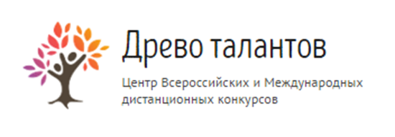
Бланк заданий Всероссийской викторины для младших школьников
«В мире музыки».

1. Распечатайте (размножьте) бланк с заданиями по количеству участников.
2. Заполните анкетные данные.
3. Прочитайте ребёнку текст задания.
4. Запишите ответы.
Анкетные данные:
Фамилия, имя участника:

Вопросы к викторине:
- Какой музыкальный инструмент переводится на русский язык как «громко» и «тихо» одновременно?
А. Кларнет
Б. Фортепиано
В. Барабан
- Какой музыкальный инструмент состоит одновременно из гармони и пианино?
А. Рояль
Б. Гусли
В. Аккордеон
- Русский народный щипковый трехструнный музыкальный инструмент называется:
А. Балалайка
Б. Домбра
В. Скрипка

- Звуки изображаются посредством особого рода знаков, называемых…
А. Буквы
Б. Цифры
В. Ноты
- Сколько нот в нотной грамоте? Перечислите их.
А. 6
Б. 7
В. 8
- Как называется набор из пяти линий, на которых и между которыми записываются ноты?
А. Нотная пропись
Б. Нотный алфавит
В. Нотный стан
- Как называется большой коллектив музыкантов, совместно исполняющих музыкальное произведение на различных музыкальных инструментах?
А. Оркестр
Б. Хор
В. Балет
- Как называется музыкальный коллектив из трех исполнителей?
А. Дуэт
Б. Трио
В. Квартет
- Как называют музыканта или певца, играющего или поющего в сопровождении оркестра или хора?
А. Солист
Б. Хорист
В. Ударник
- Как назывался кружок петербургских композиторов, основателем которого был М. Балакирев?
А. Пятерка великих
Б. Могучая кучка
В. Великие композиторы

- Представителем какой эпохи искусства был И. С. Бах?
А. Барокко
Б. Ренессанс
В. Классицизм
- Где родился Людвиг ван Бетховен?
А. Австрия
Б. Германия
В. Голландия
- Кто из композиторов П.И. Чайковский?
А. 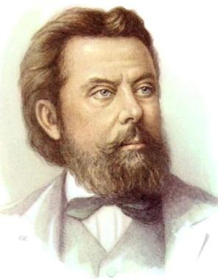 Б. 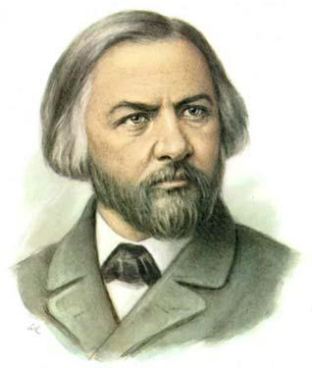 В. 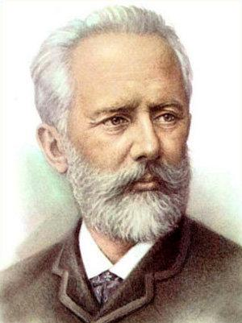

- Назовите годы жизни композитора?
А. 1891 – 1953.
Б. 1770 - 1827.
В. 1840 - 1893.
- Автор симфонической сказки «Петя и волк»?
А. М. И. Глинка
Б. С. С. Прокофьев
В. П. И. Чайковский

Ответы:
1. Б
2. В
3. А
4. В
5. Б
6. В
7. А
8. Б
9. А
10. Б
11. А
12. Б
13. В
14. В
15. Б
Количество набранных баллов______ (1 верный ответ = 1 балл, всего 15 баллов)

Место ____________________

Внимание! Баллы подсчитывает и определяет место педагог (воспитатель)-организатор!
15-13 баллов - 1 место
12-10 баллов - 2 место
9-7 балла - 3 место
менее 7 баллов - участник

Бланк с ответами на вопросы на сайт не отправляется.

